ТЕХНИЧЕСКОЕ описание

- Наименование объекта закупки: Скамья 302-01.103.20-31
- Место поставки и установки товара:
- Описание объекта закупки:

№  п/п | Наименование Товара.  Код ОКПД2. Изображение (при наличии) | № | Наименование характеристики | Характеристики товара (показатели, позволяющие определить соответствие закупаемого товара установленным заказчиком требованиям) |  | Инструкция по заполнению характеристик в заявке | Обоснование необходимости включения дополнительной информации, не содержащейся в КТРУ | Единица измерения | Количество
 |  |  |  | Ед. изм. | Значение характеристики
1 | 2 | 3 | 4 | 5 | 6 | 7 | 8 | 9 | 10
1 | Скамья  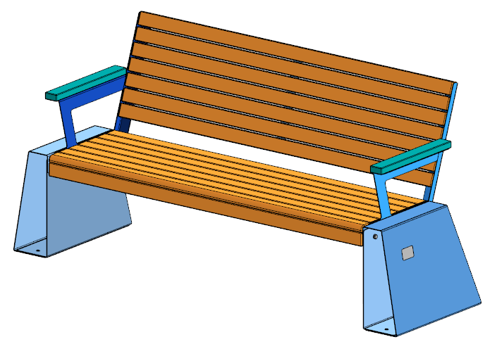  *Примерный эскиз |  | Описание |  | Скамья имеет простую и надежную сборно-разборную конструкцию. Она состоит из стоек, изготовленных из гнутых листов, и сиденья со спинкой. Сиденье представляет собой рамку из гнутых уголков и бруса, а спинка образована двумя дополнительными уголками с подлокотником и брусом.  Скамья предназначена для комфортного сиденья в общественных зонах: парках, скверах, пригородах, возле административных и жилых зданий. | Значение характеристики не может изменяться участником закупки | Х | шт | 1
1 |  |  | Материалы |  | Пластина стойки (внешние) – стальной лист 3±0,2 мм.  Пластина стойки (внутренние) – стальной лист 3±0,2 мм.  Уголки спинки c подлокотником - стальной лист 3±0,2 мм.  Рамка сиденья – стальной лист 2±0,2 мм.  Спинка и сиденье; подлокотник – клееный (срощенный брус) 30х60±5 мм. | Значение характеристики не может изменяться участником закупки | Х | шт | 1
1 |  |  | Комплектация |  | Пластина стойки (внешняя)  Пластина стойки (внутренняя)  Уголок спинки с подлокотником  Рамка сиденья  Брус сиденья и спинки  Брус подлокотника | Значение характеристики не может изменяться участником закупки | Х | шт | 1
1 |  |  | Габаритные Размеры:  Ширина | мм. | 1800 ± 20 | Значение характеристики не может изменяться участником закупки | Х | шт | 1
1 |  |  | Габаритные Размеры:  Глубина | мм. | 658 ± 20 | Значение характеристики не может изменяться участником закупки | Х | шт | 1
1 |  |  | Габаритные Размеры:  Высота | мм. | 924 ± 20 | Значение характеристики не может изменяться участником закупки | Х | шт | 1
1 |  |  | Назначенный срок службы | лет | 12 | Значение характеристики не может изменяться участником закупки | Х | шт | 1
1 |  |  | Гарантийный срок эксплуатации | мес. | 12 | Значение характеристики не может изменяться участником закупки | Х | шт | 1
1 |  |  | Маркировочная табличка |  | Количество: 1 шт., информация на маркировочной табличке: наименование и юридический адрес производителя, код изделия, название изделия, разрешенная возрастная категория пользователя, заводской номер, выполнена из металла (алюминий) | Значение характеристики не может изменяться участником закупки | Х | шт | 1
1 |  | Пластина стойки (внешняя) |  |  |  |  | Х | шт | 1
1 |  |  | Количество | шт. | 2 | Значение характеристики не может изменяться участником закупки | Х | шт | 1
1 |  |  | Длина | мм. | 580±10 | Значение характеристики не может изменяться участником закупки | Х | шт | 1
1 |  |  | Ширина | мм. | 178±10 | Значение характеристики не может изменяться участником закупки | Х | шт | 1
1 |  |  | Высота | мм. | 450±10 | Значение характеристики не может изменяться участником закупки | Х | шт | 1
1 |  |  | Материал |  | Стальной лист 3±0,5 мм | Значение характеристики не может изменяться участником закупки | Х | шт | 1
1 |  |  | Покрытие металлических элементов |  | Полимерное порошковое покрытие нанесение методом запекания в заводских условиях. | Значение характеристики не может изменяться участником закупки | Х | шт | 1
1 |  |  | Метод установки |  | Устанавливается на ровную бетонную площадку (или иную), крепится на 4 анкера не менее М12х120 | Значение характеристики не может изменяться участником закупки | Х | шт | 1
1 |  |  | Особенности |  | Стойки имеют трапециевидную форму. Располагаются с двух сторон от сиденья, и крепится к раме по 3 болта М10 с каждой стороны.  К полу (бетонное основание) стойки крепятся на анкера. | Значение характеристики не может изменяться участником закупки | Х | шт | 1
1 |  | Пластина стойки (внутренняя) |  |  |  |  | Х | шт | 1
1 |  |  | Количество | шт. | 2 | Значение характеристики не может изменяться участником закупки | Х | шт | 1
1 |  |  | Длина | мм. | 580±10 | Значение характеристики не может изменяться участником закупки | Х | шт | 1
1 |  |  | Ширина | мм. | 160±10 | Значение характеристики не может изменяться участником закупки | Х | шт | 1
1 |  |  | Высота | мм. | 430±10 | Значение характеристики не может изменяться участником закупки | Х | шт | 1
1 |  |  | Материал |  | Стальной лист 3±0,5 мм | Значение характеристики не может изменяться участником закупки | Х | шт | 1
1 |  |  | Покрытие металлических элементов |  | Полимерное порошковое покрытие нанесение методом запекания в заводских условиях. | Значение характеристики не может изменяться участником закупки | Х | шт | 1
1 |  |  | Метод установки |  | Устанавливается на ровную бетонную площадку (или иную), крепится на 4 анкера не менее М12х120 | Значение характеристики не может изменяться участником закупки | Х | шт | 1
1 |  | Уголок спинки с подлокотником |  |  |  |  | Х | шт | 1
1 |  |  | Количество | шт. | 2 | Значение характеристики не может изменяться участником закупки | Х | шт | 1
1 |  |  | Длина | мм. | 619±5 | Значение характеристики не может изменяться участником закупки | Х | шт | 1
1 |  |  | Ширина | мм. | 103±5 | Значение характеристики не может изменяться участником закупки | Х | шт | 1
1 |  |  | Высота | мм. | 559±5 | Значение характеристики не может изменяться участником закупки | Х | шт | 1
1 |  |  | Материал |  | Стальной лист 3±0,5 мм | Значение характеристики не может изменяться участником закупки | Х | шт | 1
1 |  |  | Покрытие металлических элементов |  | Полимерное порошковое покрытие нанесение методом запекания в заводских условиях. | Значение характеристики не может изменяться участником закупки | Х | шт | 1
1 |  |  | Метод установки |  | Устанавливается между стойками и сиденьем | Значение характеристики не может изменяться участником закупки | Х | шт | 1
1 |  |  | Особенности |  | Уголок имеет гиб для установки бруса подлокотника | Значение характеристики не может изменяться участником закупки | Х | шт | 1
1 |  | Рамка сиденья |  |  |  |  | Х | шт | 1
1 |  |  | Количество | шт. | 1 | Значение характеристики не может изменяться участником закупки | Х | шт | 1
1 |  |  | Длина | мм. | 1437±10 | Участник закупки указывает в заявке конкретное значение характеристики | Х | шт | 1
1 |  |  | Ширина | мм. | 420±10 | Участник закупки указывает в заявке конкретное значение характеристики | Х | шт | 1
1 |  |  | Высота | мм. | 50±10 | Значение характеристики не может изменяться участником закупки | Х | шт | 1
1 |  |  | Материал |  | Стальной лист 2±0,5 мм | Значение характеристики не может изменяться участником закупки | Х | шт | 1
1 |  |  | Покрытие металлических элементов |  | Полимерное порошковое покрытие нанесение методом запекания в заводских условиях. | Значение характеристики не может изменяться участником закупки | Х | шт | 1
1 |  |  | Метод установки |  | Крепится к стойкам при помощи болтов М10, по 3 с каждой стороны. | Значение характеристики не может изменяться участником закупки | Х | шт | 1
1 |  |  | Особенности |  | Сварная конструкция предназначена усиление жесткости и прочности скамьи. Имеет отверстия для установки брусков сиденья. | Значение характеристики не может изменяться участником закупки | Х | шт | 1
1 |  | Брус сиденья и спинки |  |  |  |  | Х | шт | 1
1 |  |  | Количество | шт. | 15 | Значение характеристики не может изменяться участником закупки | Х | шт | 1
1 |  |  | Длина | мм. | 1435±10 | Значение характеристики не может изменяться участником закупки | Х | шт | 1
1 |  |  | Ширина | мм. | 60±10 | Значение характеристики не может изменяться участником закупки | Х | шт | 1
1 |  |  | Высота | мм. | 30±10 | Участник закупки указывает в заявке конкретное значение характеристики | Х | шт | 1
1 |  |  | Материал |  | Брус клееный (срощенный) 30х60 | Значение характеристики не может изменяться участником закупки | Х | шт | 1
1 |  |  | Метод установки |  | Для крепления к каркасу используется не менее 3 шурупов с шестигранной головой М6х30. | Участник закупки указывает в заявке конкретное значение характеристики | Х | шт | 1
 |  | Брус подлокотника
 |  |  | Количество | шт. | 2 | Значение характеристики не может изменяться участником закупки
 |  |  | Длина | мм. | 480±10 | Значение характеристики не может изменяться участником закупки
 |  |  | Ширина | мм. | 60±5 | Значение характеристики не может изменяться участником закупки
 |  |  | Высота | мм. | 30±5 | Участник закупки указывает в заявке конкретное значение характеристики
 |  |  | Материал |  | Брус клееный (срощеный) 30х60 | Значение характеристики не может изменяться участником закупки
 |  |  | Метод установки |  | Для крепления к каркасу используется не менее 3 шурупов с шестигранной головой М6х30. | Участник закупки указывает в заявке конкретное значение характеристики

